Практическая работа 9.
Тема: Чтение из файла
Цель работы - закрепление навыков работы с файлами
Краткая теория
В программе может быть открыт не один файл. В таком случае каждый файл должен быть связан со своим файловым указателем. Из файла можно осуществить чтение следующими способами.

1. Форматированное чтение с использованием функции fscanf(), которая аналогична по смыслу функции scanf(), но работает с файловым потоком и принимает параметры: файловый указатель, строку формата, адреса памяти для записи данных. Эта функция возвращает количество удачно считанных данных или EOF. Пробелы, символы перехода на новую строку учитываются как разделители данных.

2. Построчное чтение с использованием функции fgets(), которая считывает из файла одну строку не более n-1 символов. Функция прекращает чтение, когда прочтет n-1 символов или встретит символ переноса строки \n. Все считанные символы записываются в строку s, в том числе символ \n. И также конец каждой строки дописывается нулевой символ '\0'. При успешном завершении функция возвращает указатель s, а при ошибке или достижении конца файла возвращается значение NULL.

Прототип: char * fgets(char *s, int n, FILE *sream);

Первый параметр char *s представляет строку, в которую производится считывание. Второй параметр - число n указывает, сколько символов необходимо считывать. И третий параметр представляет файловый поток, из которого производится считывание.
Проверку на достижение конца файла осуществляет функция int feof(FILE *stream), где stream – указатель на открытый файл. Функция возвращает 0, если файловый поток не кончился, и не ноль, если достигнут конец файла.
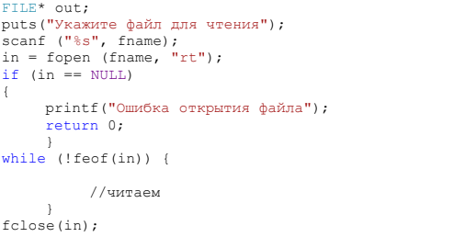
Другим условием окончания чтения из файла – может быть проверка,
что достигнут конец файла, например, fscanf(out, "%d; ", &temp)!=EOF
Задание 1. Напишите программу, которая вычисляет среднее арифметическое целых чисел, содержащихся в файле (использовать файл созданный в задании 2 работы 8 2 семестр).
Для реализации программы необходимо:
Шаг 1. – считать число из открытого потока;
Шаг 2. – добавить его к накопленной сумме;
Шаг 3. – повторить шаг 1, если не достигнут конец файла;
Для каждого шага выберем языковую конструкцию или функцию.
Шаг 1. – функция
Потребует объявления переменной для приема числа из потока.
Шаг 2. –
Потребует объявления переменной для накопления суммы и счетчика чисел в потоке.
На шаге 3 потребуется проверка – достигнут ли конец файла, это можно сделать функцией feof(in), реализовав возврат на шаг 1 с помощью оператора цикла:
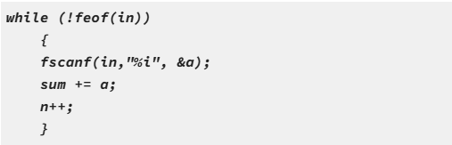
Начинаем собирать программу с включения заголовочных файлов, использованных функций <stdio.h> и создаем функцию main с объявлением необходимых переменных, инициализации структуры FILE, далее стандартная процедура открытия, обработки с циклом while и закрытия потока.
Запускаем программу на компиляцию и проверяем правильность выполнения..
ПРИМЕЧАНИЕ: файл исходных данных должен быть в текущем каталоге.

Задание 2. Напишите программу, которая открывает указанный пользователем файл, содержащий выборку рациональных чисел, каждое их, которых записано с новой строки. Выполняет преобразование над ними согласно варианту. Записывает результат в файл с прежним название дополненным название выполненного над данными преобразования (например, было input.dat стало inputparity1.dat)

Варианты преобразований:
- Заменить каждое второе число на 0.
- Уменьшить все значения большие 100 в два раза.
- Уменьшить все положительные числа в 4 раза.
- Все значения умножить на 0,3 и округлить до ближайшего целого.
- Вместо каждого числа записать его разность с 1000.
- Записать среднее арифметическое двух соседних чисел.
- К каждому значению добавить его порядковый номер.
- Каждое третье значение увеличить вдвое.
- Каждое четвертое уменьшить в два раза.
- Все значения умножить на 1,66 и округлить в большую сторону.
- Все значения заменить их квадратами.
- Вместо числа записать текст «положит» или «отриц» в зависимости от знака.
Задание 3 (индивидуальное)
Для чтения используйте fgets()
Считать текстовой файл winter.txt и выполнить над тестом преобразование согласно варианту (полученный вариант текст записать новый файл с именем, указанным пользователем):
1. Поменять местами две первые буквы на каждой строке
2. Заменить восклицательным знаком все буквы а, если в этой строке
нет восклицательного знака, иначе на символ подчеркивания
3. Заменить пробелами все буквы о, а буквы o на пробелы
4. Заменить пробелами все знаки препинания
5. Заменить все первые буквы слов на цифру 1
6. Перед началом строки поставить !
7. Удалить все пробелы
8. Все слова начинающиеся на wi располагать с новой строки
9. Все гласные (i, o, a, e, y, u) заменить цифрами
10. Заменить все последние буквы слов цифрой 5
11. Заменить все начальные буквы слов на заглавные
12. Пронумеровать все строки
13. Пронумеровать все слова
14. Перед каждым вторым словом поставить знак процента
15. Первое и последнее слово заключить в скобки
16. Удалить все слова с гласной буквой (i, o, a, e, y, u)
17. Удалить каждое слово, начинающееся с большой буквы
18. Последнее слово каждой строки удалить
19. Заключить в кавычки слова начинающиеся с буквы а
20. Поменять местами две соседние буквы в начале каждого слова
21. Поменять местами первое и последнее слово в каждой строке
22. Вывести слова в обратном порядке
23. Каждое второе слово удалить
24. Заключить каждое третье слово в кавычки
25. Первое слово каждой повторить два раза.
26. Удалить из каждой строки все последующие вхождения первой буквы

Содержимое файла winter.txt:
Winter1, winter2.

Let’s go skate.

Winter3, winter4.

Don’t be lаte.

Winter5, winter6.

Let’s go rоll.

Winter_7, winter_8.

In the snow.

Winter, Winter!

Winter, Winter!

